Temat dnia: Liczymy kwiaty
1.Zabawa Ziemia, woda, powietrze.
Dzieci stoją w rozsypce. Na hasło:
ziemia – dotykają dłońmi podłogi,
woda – chwytają się dłońmi za kolana,
powietrze – podnoszą ręce do góry, wskazując przestrzeń nad sobą.
Rodzic wyjaśnia, że rośliny, tak jak ludzie i zwierzęta, oddychają. Pochłaniają przy tym szkodliwe gazy, a wydzielają tlen, który jest potrzebny do oddychania ludziom i zwierzętom.
Jeżeli ziemia, woda i powietrze są zanieczyszczone, to szkodzą nie tylko ludziom, ale zwierzętom i roślinom, które wtedy chorują.

Na początek ciekawostka. Co to jest powietrze? Jak je znaleźć? Obejrzyjcie.
https://www.youtube.com/watch?v=2-NU0LrDDIA&t=2s

2.Liczymy kwiaty – ćwiczenia matematyczne.
Przygotowanie rekwizytów do ćwiczeń matematycznych – kwiatów z trzema, czterema i pięcioma płatkami (w sumie pięć kwiatów). Proponujemy narysowanie konturów kwiatów przez rodziców, pokolorowanie ich przez dzieci i wycięcie.

- Liczenie w zakresie pięciu.
Rozkładamy na podłodze sylwety kwiatów( po kilka różnego rodzaju): z trzema, z czterema i z pięcioma płatkami.
Dzieci spacerują między kwiatami i je zbierają. Gdy rodzic klaśnie:
pięć razy – zbierają po jednym kwiatku z pięcioma płatkami,
cztery razy – zbierają po jednym kwiatku z czterema płatkami,
trzy razy – zbierają po jednym kwiatku z trzema płatkami.

Gdy dzieci mają już po pięć kwiatków, np. dwa z pięcioma płatkami, dwa z czterema płatkami i jeden z trzema płatkami, to siadają i układają sylwety kwiatów przed sobą.
- Dodawanie i odejmowanie w zakresie pięciu.
Rodzic prosi dziecko, żeby policzyły kwiaty i pokazywały ich liczbę na palcach.
Ile masz kwiatów z trzema płatkami? (1).
Ile masz kwiatów z czterema płatkami? (2).
Ile masz kwiatów z pięcioma płatkami? (2).
Ile to jest razem: jeden, dwa i dwa? Pokaż na palcach.

Następnie dzieci oddają kolejno kwiaty z podaną przez rodzica liczbą płatków
Po oddaniu liczą, ile kwiatów im pozostało.
Ile mieliście kwiatów? (5).
Ile kwiatów oddaliście? (Np. 2).
Ile wam zostało? (3).

Tak samo postępują po oddaniu kwiatów z następną podaną liczbą płatków.
Ile mieliście kwiatów? (3).
Ile oddaliście? (Np. 1)

3.Ćwiczenia w książce, s. 50.
https://flipbooki.mac.pl/przedszkole/kolorowy_start_4latek_ksiazka/mobile/index.html

Oglądanie tulipana w różnych fazach rozwojowych. Opowiadanie o tym, jak się rozwija. Określanie, czego potrzebuje tulipan, żeby rosnąć.
Opowiadanie o budowie tulipana (rodzic czyta dziecko powtarza):
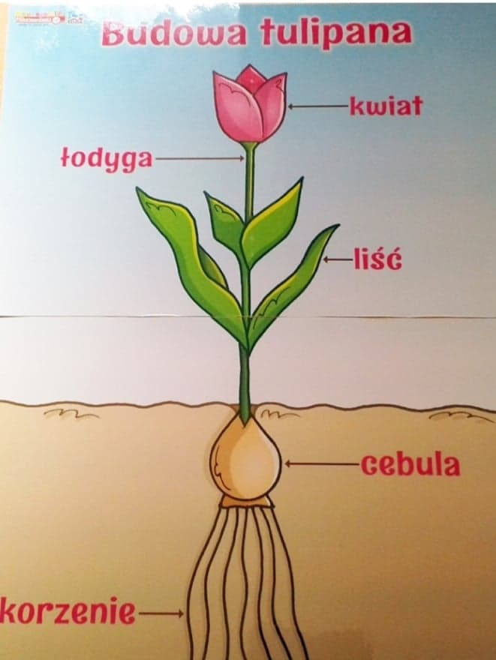
Proponuję wykonanie kart pracy:

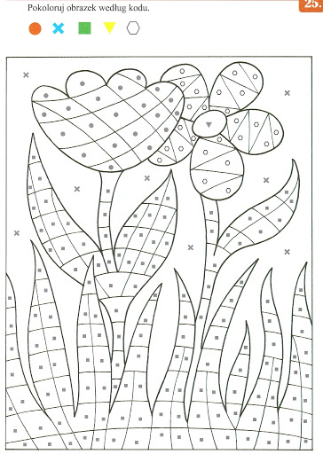

Pokoloruj tulipany
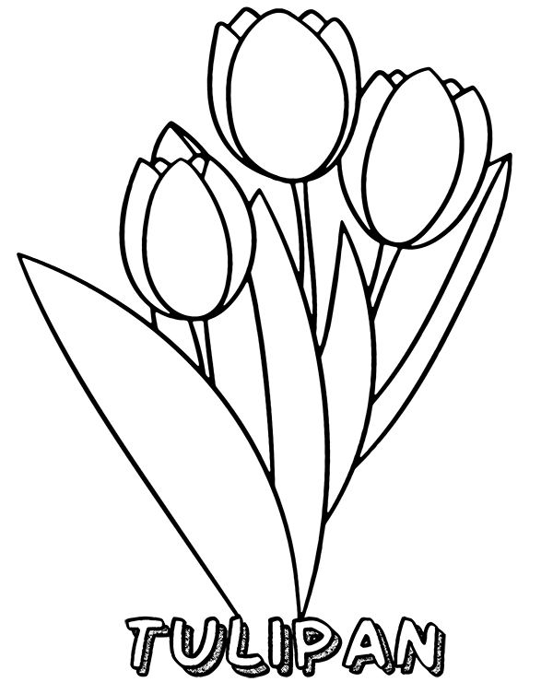

Chętnym proponuję wykonanie kwiatka orgiami ( 5 kółek - średnica 4cm na płatki, 1 kółko średnica 2cm-środek; kolory dowolne wg gustu dziecka, 3- 4 kółka- średnica 5 cm- koloru zielonego na łodyżkę i listek) kółka wycina rodzic, dziecko składa wg wzoru i nakleja na karton.

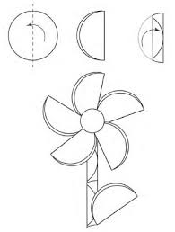

Dzieciom i Rodzicom życzę miłej pracy. Pozdrawiam gorąco 😊.

